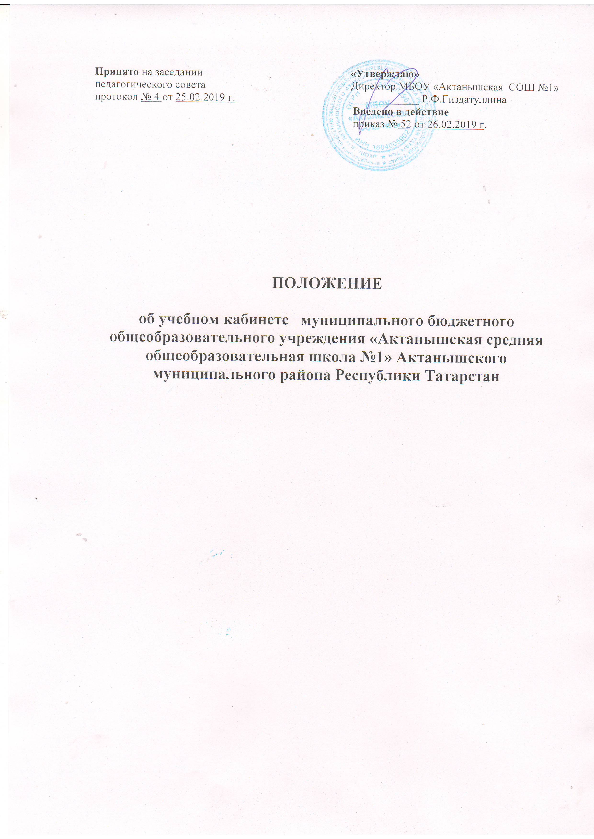

1. Общие положения

1.1. Настоящее положение об учебном кабинете (далее по тексту - Положение) разработано в соответствии с Федеральным Законом № 273 – ФЗ от 29.12.2012 г. «Об образовании в Российской Федерации» ст.28, гигиеническими требованиями СанПиН (2.4.2.2821-10) к условиям обучения в ОУ, и на основании Устава МБОУ «Актанышская средняя общеобразовательная школа №1».
1.2. Настоящее Положение является локальным правовым актом и регулирует деятельность учебных кабинетов МБОУ «Актанышская средняя общеобразовательная школа №1» Актанышского муниципального района РТ.
1.3. Учебный кабинет — это учебное помещение школы, оснащенное наглядными пособиями, учебным оборудованием, мебелью и техническими средствами обучения, в котором проводится учебная, факультативная и внеклассная работа с учащимися в полном соответствии с действующими государственными образовательными стандартами, учебными планами и программами, а также методическая работа по предмету с целью повышения эффективности и результативности образовательного процесса.

1.4. Оснащение кабинета должно способствовать решению задач основных образовательных программ, обеспечивающих реализацию ФГОС второго поколения.

Оснащение учебного кабинета включает в себя:

- книгопечатную продукцию;

- печатные пособия;

- экранно-звуковые пособия;

- технические средства обучения (средства информационно-коммуникационных технологий);

- учебно-практическое и учебно-лабораторное оборудование;

- натуральные объекты;

- допускается использование объектов, изготовленных самостоятельным способом учителем, учащимися и их родителями. К таким объектам могут быть отнесены иллюстративные материалы, видеоматериалы, фотоальбомы, макеты и т.д.

1.5. Занятия в учебном кабинете проводятся в соответствии с действующим расписанием занятий и внеурочной деятельностью.

Занятия в кабинете должны способствовать:

- переходу от репродуктивных форм учебной деятельности к самостоятельным, поисково-исследовательским видам работ;

- формированию умений работать с различными видами информаций и её источниками;

- формированию коммуникативной культуры учащихся;

- формированию системы универсальных учебных действий;

- развитию способностей к самоконтролю, самооценке, самоанализу;

- воспитанию высокоорганизованной личности.

1.6. Правила пользования учебным кабинетом:

- Кабинет должен быть открыт за 15 минут до начала занятий.

- Обучающиеся должны находиться в кабинете в присутствии учителя.

- Кабинет должен проветриваться каждую перемену.

- Учитель должен организовывать уборку кабинета по окончании занятий в нем.

1.7. Учебные кабинеты функционируют с учетом специфики общеобразовательного учреждения в целях создания оптимальных условий для выполнения современных требований к организации образовательного процесса.
1.8. Оборудование учебного кабинета должно позволять вести эффективное преподавание предмета при всем разнообразии методических приемов и педагогических интересов учителей.
1.9. Комиссия по приемке кабинетов проводит осмотр кабинетов 1 раз в год перед началом учебных занятий.
1.10. Заведующим учебным кабинетом назначается один из преподавателей данного предмета и назначается оплата за заведование кабинетом по приказу директора школы.

2. Организация деятельности заведующего учебным кабинетом, лабораторией.
2.1. Исполнение обязанностей заведующего учебным кабинетом осуществляется на основании приказа директора школы в соответствии с должностной инструкцией заведующего кабинетом.
2.2. Заведующий предметным кабинетом, лабораторией обязан:
- анализировать состояние учебно-материального оснащения кабинета не реже чем раз в год;
- планировать и организовывать систему мер, направленных на обеспечение кабинета необходимым оборудованием согласно учебным программам и установленным нормативам;
- составлять план развития и работы кабинета на текущий учебный год и следить за его выполнением;
- содержать кабинет в соответствии с санитарно-гигиеническими требованиями, предъявляемыми к предметному кабинету;
- принимать меры по обеспечению кабинета материалами и необходимой учебно-методической документацией, инструкциями и т. д.;
- вести учет имеющегося оборудования в кабинете (лаборатории);
- обеспечивать сохранность имущества кабинета и надлежащий уход за ним;
- обеспечивать соблюдение правил охраны труда и техники безопасности, правил поведения учащихся и преподавателей в кабинете, проводить и учитывать соответствующие инструктажи с учащимися с последующими отметками в журнале;
- организовывать внеаудиторную работу по предмету (кружки, дополнительные занятия и др.), отражать ее в расписании работы кабинета;
- способствовать созданию банка творческих работ учащихся в учебном кабинете (при необходимости).
2.3. Заведующий предметным кабинетом (лабораторией) имеет право:
- ставить перед администрацией вопросы по совершенствованию оборудования кабинета;
- ходатайствовать о поощрении или наказании отдельных учащихся и преподавателей, работающих в данном учебном кабинете.

3.Организация деятельности учителя-предметника
в учебном кабинете.

3.1. Общие требования к учебному кабинету.
3.1.1 В учебном кабинете должна находиться следующая документация:
• Санитарно-эпидемиологические требования к условиям и организации обучения в общеобразовательных учреждениях.
• Федеральный государственный образовательный стандарт по предметам по профилю кабинета;
• Паспорт кабинета, содержащий:
- анализ работы кабинета за истекший год;
- план работы кабинета на текущий год;
— договор о полной материальной ответственности (при необходимости);
— перечень мебели;
— перечень технических средств обучения;
— перечень оборудования, приспособлений и инструментов;
— перечень дидактических материалов;
— каталог библиотеки кабинета;
— акт на проведение занятий;
— инструкции по охране труда;
— инструкции по технике безопасности;
— график работы кабинета (с учетом индивидуальных занятий, классных часов и т.д.);
3.1.2. В соответствии с требованиями кабинет должен быть оснащен:
- рабочим местом преподавателя и учащихся;
- обучающийся обеспечивается рабочим местом в соответствии с его ростом, состоянием зрения и слуха. Рабочее место закрепляется за каждым обучающимся и 1 раз в полугодие это место меняется на противоположное.
- мебелью, соответствующей требованиям СанПиН;
- классной доской, указкой и приспособлением для размещения таблиц, карт и схем;
- аудиовизуальными средствами обучения (при необходимости);
- приборами и оборудованием для выполнения лабораторных и практических работ (при необходимости);
- предметными стендами;
3.1.3. Учебный кабинет должен соответствовать санитарно-гигиеническим требованиям к отделочным материалам, составу, размерам и размещению мебели; воздушно-тепловому режиму; режиму естественного и искусственного освещения и требованиям пожарной безопасности.
3.1.4. Учебный кабинет должен быть обеспечен первичными средствами пожаротушения и аптечкой для оказания доврачебной помощи (при необходимости).
3.1.5. Предметный кабинет должен соответствовать санитарно-гигиеническим требованиям и требованиям по охране труда, предъявляемым к учебным помещениям.
3.1.6. В кабинете должны быть в наличии:
- график работы кабинета;
- инструкции по охране труда (при необходимости);
- журнал инструктажа учащихся по охране труда (при необходимости).

3.2. Общие требования к оформлению учебного кабинета.

3.2.1. Оформление учебного кабинета должно быть осуществлено в едином стиле с учетом эстетических принципов.
Оформление кабинета:
Оптимальность организации пространства кабинета:
- места педагога,
- ученических мест.
Наличие постоянных и сменных учебно-информационных стендов:
- рекомендационные,
- познавательные.
3.2.2. При проектировании кабинета должны быть соблюдены следующие принципы дизайна:
- комплексность;
- функциональность учебно-наглядных пособий, дидактических и технических средств обучения;
- эстетическая выразительность, целесообразность предметных форм, пропорциональность, масштабность, гармоничность всего имеющегося в кабинете;
- учет окружающей среды и конкретных условий;
- единство формы и содержания;
- информационная выразительность всех элементов и интерьеров;
3.2.3. Занятия в учебном кабинете должны служить формированию у обучающихся:
• современной картины мира;
• обще учебных умений и навыков;
• обобщенного способа учебной, познавательной, коммуникативной и практической деятельности;
• потребности в непрерывном, самостоятельном и творческом подходе к овладению новыми знаниями;
• ключевых компетенций — готовности учащихся использовать полученные общие знания, умения и способности в реальной жизни для решения практических задач;
• теоретического мышления, памяти, воображения;
• воспитанию учащихся, направленному на формирование у них коммуникабельности и толерантности.

3.3. Требования к учебно-методическому обеспечению кабинета.

3.3.1. Учебный кабинет должен быть укомплектован учебным оборудованием, необходимым для выполнения учебных программ, реализуемых школой в соответствии с местными нормативами.
3.3.2. Учебный кабинет должен быть обеспечен учебниками, дидактическим и раздаточным материалом, необходимым для выполнения учебных программ, реализуемых школой.
3.3.3. В учебном кабинете в открытом доступе должны находиться материалы, содержащие минимально необходимое содержание образования и требования к уровню обязательной подготовки (стандарта образования);
образцы контрольно-измерительных материалов (КИМ) для определения усвоения требований образовательного стандарта.
3.3.4. Учебный кабинет должен быть обеспечен комплектом типовых заданий, тестов, контрольных работ для диагностики выполнения требований базового и повышенного уровня образовательного стандарта.
3.3.5. На стендах в учебном кабинете должны быть размещены:
• план эвакуации при чрезвычайных ситуациях;
• требования, образцы оформления различного вида работ (лабораторных, творческих, контрольных, самостоятельных и т.п.) при необходимости;
• требования техники безопасности.

